Gymnasium Olching Schuljahr 2015/2016
Georgenstr. 2
82140 Olching

Seminararbeit
im W-Seminar Mathematik

Genetische Programmierung und automatisierte Trainierung
von neuronalen Netzwerken

von
Dominik Horn

Betreuende Lehrkraft: Susanne Barth
Abgabetermin: 10. November 2015

Punktzahl für die abgelieferte Arbeit: ……………….
Punktzahl für Präsentation mit Prüfungsgespräch: ……………….
Gesamtleistung in der Seminararbeit: ……………….

Inhaltsverzeichnis
1. Einführung und Grundidee 2
1.1 Einleitende Bezugsherstellung 2
1.2 Erklärung der Grundkonzepte 3
1.2.1 Genetische Programmierung 3
1.2.2 Genetische Algorithmen 4
1.2.3 Künstliche neuronale Netzwerke 4
1.3 Fragestellung 5
2. Praktische Arbeit 6
2.1 Der erste Prototyp 6
2.1.1 Grundidee 6
2.1.2 Theorie: Brainfuck 6
2.1.3 Umsetzung des ersten Prototypen 6
2.1.4 Testergebnisse und Fazit 7
2.2 Der zweite Prototyp 8
2.2.1 Grundidee 8
2.2.2 Theorie 8
2.2.3 Umsetzung des zweiten Prototypen 9
2.2.4 Testergebnisse und Fazit 10
2.3 Der dritte Prototyp 10
2.3.1 Grundidee 10
2.3.2 Umsetzung des dritten Prototypen 11
5. Abbildungen und Quelltext 13
6. Bibliographie 17
7. Quelltext 17

1. Einführung und Grundidee

1.1 Einleitende Bezugsherstellung

Selbst denkende Computer sind spannender den je. Zahlreiche moderne Technologien, wie autonome Kraftfahrzeuge und Sprachassistenten verwenden Techniken um künstlich Intelligent zu sein (Vgl. GolemDeepLearning 2015). Wie viel Arbeitsaufwand bedarf die Implementierung einer künstlichen Intelligenz

Ein vielversprechender Ansatz bei der Suche nach Möglichkeiten künstliche Intelligenz zu implementieren stammt aus dem Bereich des „Machine learning“. Kurzum wird versucht das relativ simple neuronen-synapsen-Modell eines Biologisches Gehirns in einem Computerprogramm zu implementieren. Diese künstliche „Gehirn“ ist hierbei aus mehreren Neuronen aufgebaut, daraus leitet sich auch der Name ab: Neuronales Netzwerk. Im Detail wird die Idee dahinter weiter unten im Text erklärt. Vorteile eines neuronalen Netzwerkes sind der niedrige Schwierigkeit beim Implementieren und die Universelle Anwendbarkeit (CITATION NEEDED). Nachteilig ist der sehr hohe Aufwand beim Trainieren solcher Netzwerke. Es werden teils große Datenmengen benötigt um zum gewünschten Ergebnis zu kommen. Ein Beispiel aus der Medizin: Ein neuronales Netzwerk soll eigenständig Patientendaten analysieren und ihre Anfälligkeit für verschiedene Krankheiten automatisch bewerten. Es muss also beispielsweise von selber den Schluss ziehen, dass Menschen, welche permanent unter hohem Stress leiden ein erhöhtes Risiko für Herzprobleme haben (CITATION NEEDED). Damit die künstliche Intelligenz lernt solche Zuordnungen eigenständig vorzunehmen muss sie in der Trainingsphase mit ausreichend Patientendaten und späteren, dazu passenden Krankheitsdaten gefüttert werden. Da das Trainieren manuell geschieht ist dies aufwändig und teilweise schwer umzusetzen.
So genannte „Genetic Algorithms“, fortan GA genannt, könnten hier Abhilfe schaffen. Ein GA ist eine heuristische Suchmethode, welche den Prozess der natürlichen Selektion versucht zu emulieren. Zusammengefasst wird eine Population an Subjekten beliebiger Art in einer simulierten Umgebung getestet, bewertet und gemäß dem Satz „Survival of the fittest“ - Überleben der best angepasstesten – selektiert und weiter entwickelt. Die Subjekte sind dabei beliebige Objekte, welche aus „Chromosomes“ oder „Genotypes“ bestehen. GAs werden oft bei Optimierungs- oder Suchproblemen eingesetzt (CITATION NEEDED). Kombiniert man nun neuronale Netzwerke und GAs eliminiert man theoretisch das aufwändige, händische Trainieren der künstlichen Intelligenz.
Dieser Arbeit zugrunde liegt allerdings noch eine weitere, konkretere Idee. GAs sind eine allgemeine Fassung eines Konzepts – nämlich Evolution zur Problemlösung anzuwenden. Eine konkretere Form der GAs ist das so gennante „Genetic programming“, fortan GP. Subjekte einer Population bei GPs sind konkret Computerprogramme. Ein korrekt implementierter GP-Algorithmus kann theoretisch Computer Programme von selber Entwickeln. Dies Geschieht wie oben genannt über den Ansatz der Evolution. Nachfolgend werden die Grundlagen: Neuronale Netzwerke, GAs und GPs genauer erklärt.

1.2 Erklärung der Grundkonzepte

1.2.1 Genetische Programmierung

Ein GP-Algorithmus sieht folgendermaßen aus: Zu Beginn der Laufzeit des Algorithmus wird eine Startgeneration von variabler Größe, bestehend aus Quelltexten erzeugt. Diese müssen weder syntaktisch noch semantisch korrekt sein. Jedes einzelne dieser Programme durchläuft dann eine Testphase, in welcher auf syntaktische Korrektheit und auf das Laufzeitverhalten des Programms geprüft wird. Dabei erfolgt eine Bewertung über eine so genannte „fittest function“ (CITATION NEEDED). Je nach Zweck des zu erzeugenden Programms muss diese anders aussehen. In einem simplen Beispiel bei dem ein Programm erzeugt werden soll, dass ein Wort auf die Konsole schreiben kann würde diese zum einen Bewerten wie fehlerbehaftet das Programm ist und wie nah seine Ausgabe an die gewünschte Ausgabe kommt. Für jede Abweichung vom gewollten Ergebnis vergibt der Algorithmus Punkte. Diejenige(n) Routinen mit den niedrigsten Punktzahlen werden behalten, sie kommen dem Ziel am nächsten. Alle anderen werden gelöscht. Anschließend wird durch ein beliebiges Verfahren eine neue Population erzeugt, welche wieder die Tests durchlaufen muss. Der beschriebene GP-Algorithmus ist Schemenhaft in Abbildung 1 zu sehen.
Ein mögliches Verfahren eine neue Population zu erzeugen ist den Quelltext des besten Programms n-mal zu kopieren jeweils an unterschiedlichen Stellen zufällig zu mutieren um so eine neue Population, bestehend aus individuell Anderen aber doch ähnlichen Programmen zu erzeugen. Besser ist jedoch die Quelltexte der besten Programme zu kreuzen und anschließend zu mutieren. Statt einer einzigen Population könnten auch mehrere verschieden Populationen, also verschiedene Spezies, gleichzeitig diesen Algorithmus getrennt durchwandern. Dabei werden diese Spezies gelegentlich miteinander gekreuzt. Letzteres wirkt einigen, später genauer diskutierten Problemen mit der genetischen Programmierung präventiv entgegen.

1.2.2 Genetische Algorithmen

Genetische Programmierung ist eine spezielle Form der Genetischen Algorithmen. Diese beschreiben allgemein alle Ansätze, welche simulierte Evolution auf eine ähnliche oder gleiche Weise wie das GP verwenden. Statt Quelltexten werden allgemein Subjekte erzeugt, getestet, nach einer fittest function bewertet, selektiert und mutiert. (CITATION NEEDED) Jedes Subjekt besteht aus so genanten „Chromosomes“ und „Genotypes“, welche seine Eigenschaften beschreiben. Diese werden in jeder Mutierungsphase verändert

1.2.3 Künstliche neuronale Netzwerke

Künstliche neuronale Netzwerke sind vom Computer simulierte „Gehirne“. Sie bestehen aus einzelnen Neuronen, welche jeweils mit anderen Neuronen verbunden sind. Ein oder mehrere Neuron(en) dienen als „Input neuron(s)“ oder Eingabeneuronen – über diese werden Daten in das neuronale Netzwerk eingespeist. Parallel zu den Eingabeneuronen gibt es so gennante „Output neuron(s)“ - ein oder mehrere Ausgabeneuronen. Über diese werden vom neuronalen Netzwerk verarbeitete Daten diesem Entnommen. Zwischen der Aus- und Eingabeschicht befinden sich die „hidden layers“ - die versteckten Schichten (Vgl. AI-Junkie 2015). Eingespeiste Daten wandern von den Eingabeneuronen über ihre Verbindungen zu den Neuronen der versteckten Schichten, welche sich die Daten von Schicht zu Schicht jeweils auch über ihre Verbindungen durchreichen. Schlussendlich gelangen die Daten so an die Ausgabeneuronen. Das ganze ist in Abbildung 2 veranschaulicht. Die Daten werden währenddessen von jedem Neuron mittels simpler Mathematischer Berechnungen verarbeitet.
Jedes Neuron einer Schicht ist mit jedem Ausgang jedes Neurons der vorherigen Schicht verbunden. Im einfachsten Fall schickt ein Neuron den Wert „1“ an alle Neuronen welche mit seinem Ausgang verbunden sind, wenn alle Werte, welche an seinem Eingang angekommen sind aufsummiert einen vorher fest gesetzten Grenzwert überschreiten (Vgl. Abbildung 3). Diese neuronalen Netzwerke werden auch „binäre neuronale Netzwerke“ genannt (Vgl. AI-Junkie 2015). Eine weitere Möglichkeit ist eine „Sigmoid“-Funktion zu verwenden, um Signalausgaben dynamisch zu gestalten (Vgl. AI-Junkie 2015). In Abbildung 4 wird eine „Sigmoid“ Funktion gezeigt. Mathematisch sieht diese so aus:

a steuert die Aktivierung des Neurons und p steuert die Kurve: Umso kleiner umso mehr schaut sie aus wie die Stufenfunktion aus Abbildung 3

1.3 Fragestellung

Die ursprüngliche Frage, welche sich im Bezug zu diesem Thema stellte war inwiefern ein Computerprogramm selber Computerprogramme schreiben kann. Bei einer Recherche im Internet auf der Seite „youtube.com“ fand ich ein Video, in dem ein Programm gezeigt wurde, welches eigenständig simplen Quelltext entwickeln konnte. Durch Google und eigenes Ausprobieren entstand dann der erste Prototyp, welcher einfache Computerprogramme in der Sprache „Brainfuck“ autonom durch einen genetischen Algorithmus, speziell das genetische Programmieren, schreiben kann. Anschließend an diesen Prototypen sollte erörtert werden, inwiefern neuronale Netzwerke mit genetischer Programmierung, beziehungsweise genetischen Algorithmen kombiniert werden können, um eventuell eine sich selbst verbessernde künstliche Intelligenz zu schaffen. Dass es sich hierbei um eine wahre, selbstbewusste und wirklich denkende Intelligenz handeln würde war damals bereits außer Frage. Hierfür fehlt Rechenleistung und Zeit. Trotzdem entstand ein zweiter Protoyp, welcher diesen Ansatz der automatischen Trainierung/Programmierung von neuronalen Netzwerken durch genetische Algorithmen vielversprechend umsetzt. Darauf aufbauend stellte sich die Frage wie weit dieser Ansatz taugt, und das sollte mithilfe eines dritten Prototypen herausgefunden werden.

2. Praktische Arbeit

2.1 Der erste Prototyp

2.1.1 Grundidee

Der erste Prototyp sollte mithilfe genetischer Programmierung automatisiert kleine Programme in der Computersprache „Brainfuck“ entwickeln, welche ein kurzes, vorher vom Benutzer festgelegtes Wort auf dem Bildschirm anzeigen können.

2.1.2 Theorie: Brainfuck

Brainfuck ist eine von Urban Müller entwickelte, Turing-vollständige Programmiersprache, welche aus 8 Befehlszeichen besteht (Vgl. muppetlabs 2015). Diese 8 Zeichen, und ihre Funktion, können in Abbildung 5 gesehen werden. Ein Brainfuck- Programm hat Zugriff auf eine vorher definierte Anzahl an Speicher-Bytes, welche es mit beliebigen Informationen füllen kann.

2.1.3 Umsetzung des ersten Prototypen

Der erste Prototyp ist in der Computersprache „C“ geschrieben.
Zu Beginn der Laufzeit des ersten Prototypen wird eine Population an 1000 zufälligen Quelltexten mit der Länge von 100 Befehlszeichen erzeugt. Jeder dieser Quelltexte wird von einem selbst geschriebenen, so genannten „Interpreter“ anschließend ausgeführt. Das bedeutet, dass das Programm nicht von einem „Compiler“ in Machinensprache übersetzt wird und dann direkt auf dem Prozessor des Computers läuft, sondern die Sprache von einem Programm, dem Interpreter, direkt interpretiert wird.
Das Ergebnis nach dem Lauf des Programms wird jeweils bewertet. Hierzu schaut sich der Algorithmus an, was der interpretierte Quelltext auf dem Bildschirm ausgeben würde. Um zu bestimmen wie nah ein gegebenes Programm am Ziel ist ein vorher definiertes Wort auf dem Bildschirm anzuzeigen wird schlicht die lexikalische Abweichung der Ausgabe von dem Zielwort berechnet. Das heißt, dass jedem Buchstaben eine Zahl von 0 bis 25, welche seine Position im Alphabet repräsentiert, zugewiesen wird. Die Buchstabennummer jedes Buchstaben, welcher vom Programm ausgegeben wurde wird subtrahiert von der Buchstabennummer jedes Buchstaben des Zielwortes. Die Beträge der erhaltenen Werte werden aufsummiert. Für jeden Buchstaben der im Vergleich zum Zielwort fehlt oder zu viel ist wird auf den so erhaltenen Wert noch einmal ein variabler Zahlenwert aufsummiert. Schlussendlich erhält man so einen Abweichungswert für jedes Quelltextfragment. Ist dieser null gibt das Programm das gewünschte Wort perfekt aus. Aus dieser Logik wird die fittest-function gefolgert: Dasjenige Programm mit dem niedrigsten Abweichungswert ist das momentan beste.
Von diesem werden im nächsten Schritt 1 000 Kopien produziert, welche an zwei je unterschiedlichen Stellen im Quelltext zufällig mutiert werden. Der Algorithmus läuft so lange bis ein Programm mit einem Abweichungswert von „0“ bewertet wird. Dieses ist unser gewünschtes Programm.

2.1.4 Testergebnisse und Fazit

Abbildung 6 zeigt einen Durchlauf des ersten Prototypen. Es ist zu erkennen, dass der Benutzer das Wort „hallo“ als Zielwort festgelegt hat. Der Prototyp generiert wie oben beschrieben zunächst eine Startpopulation aus 1000 zufälligen Brainfuck-Programmen. Das beste Programm aus dieser sieht so aus: „-++.-++++.+.++.-+.+++-+-+++++---+---+-----+-++--+++-++++.+-+++..++--+..--+--+--.-..++-++++--+.+++.+++.+“ und gibt die Zeichenkette „befhhloopplkkor“ aus.
Nach zehn Generationen hat das beste Programm eine Bewertung von nur drei Punkten erreicht, das heißt die lexikalische Abweichung beträgt drei Zeichen. Dieses Programm gibt das Wort „gblln“ aus. Die nächsten 130 Generationen verändert sich der beste Quelltext nicht, er zeigt „hbllo“ auf dem Bildschirm an und weicht ergo um ein Zeichen vom Wort „hallo“ ab. Schlussendlich findet der Algorithmus eine Lösung: Das Programm „-++++-+--++--+-++++++.+-++-+----+---++------+.+-++++++++++-++..+++--++.+--+-+-+-+-+-----+----+--+++“ würde das gewünschte Wort „hallo“ auf dem Bildschirm anzeigen.
Beim Betrachten dieses Durchlaufs zeichnet sich bereits ein Problem des Algorithmus ab. Über 130 Generationen „hängt“ der Algorithmus an einer fast perfekten Lösung, welche durch zufällige Mutationen nur schwer zu verbessern ist. Änderungen verschlechtern nämlich im Normalfall aufgrund von der Wahrscheinlichkeitsverteilung die Kopien des pro Durchlauf besten Programms, darum dauert das Finden einer Lösung lange. Im schlimmsten Fall kann der Algorithmus sogar, aufgrund von der Beschaffenheit von Brainfuck und der Fittest-Function, komplett stecken bleiben. Findet der Algorithmus beispielsweise ein Programm, dass eine niedrige Bewertung erhält aber in keinem Fall durch zwei zufällige Änderungen verbessert werden kann wird es nie mehr vorwärts gehen und als einziger Ausweg bleibt ein Neustart des Prototypen.
Ein weiteres Problem ist, dass die Laufzeit des Algorithmus wegen seiner zufälligen Beschaffenheit nicht vorhersehbar ist. In seltenen Fällen ist das gewünschte Programm bereits in der zufälligen Startpopulation vorhanden und die Laufzeit ist praktisch gleich 0. In anderen Fällen kann die Laufzeit auch unendlich lang werden, wenn wie oben besprochen der Algorithmus hängt.
Dennoch lässt sich sagen, dass der erste Prototyp seine Aufgabe erfüllt hat. Er zeigt auf, dass mithilfe von genetischer Programmierung die automatisierte Entwicklung von Computerprogrammen zumindest im kleinen Maßstabe definitiv möglich ist.

2.2 Der zweite Prototyp

2.2.1 Grundidee

Der zweite Prototyp sollte mit einem angepassten Algorithmus automatisiert ein neuronales Netzwerk entwickeln, welches einen virtuellen Käfer so über den Computerbildschirm steuert, dass dieser möglichst viele Nahrungsstücke in einer Simulierten Welt einsammelt.

2.2.2 Theorie

Aufgabe des zu erzeugenden neuronalen Netzwerkes soll es sein einen Käfer so zu steuern, dass dieser möglichst viel Nahrungsstücke nach Ablaufen des Simulationszeitraumes aufgesammelt hat. Das neuronale Netzwerk bekommt zum zwei Zahlenwerte zwischen null und eins eingespeist. Einer repräsentiert die aktuelle Bewegungsrichtung als Winkel: „0“ bedeutet beispielsweise, dass der Käfer sich nach rechts und „0.5“, dass er sich nach links bewegt. Die Formel dazu lautet:

Der andere Zahlenwert gibt auf die selbe Weise die Richtung zum nächstgelegenen Nahrungsstück an.
Ausgeben soll das neuronale Netzwerk genau einen Zahlenwert, welcher die Bewegung des Käfers steuert. Durch sein Vorzeichen gibt dieser eine Drehrichtung und über die Größe seines Betrags eine Drehgeschwindigkeit an.
Die Anzahl der versteckten Schichten von Neuronen ist vorher nicht festgelegt und soll beim Programmstart durch Parametereingaben bestimmt werden. Dadurch kann die optimale Größe experimentell angenähert werden.

2.2.3 Umsetzung des zweiten Prototypen

Der zweite Prototyp ist in der Programmiersprache „Java“ umgesetzt und verwendet die Slick2D Grafikbibliothek. In seinem Konzept lehnt es sich an das Programm von der Website AI-Junkie (Vgl. AI-Junkie 2015) an.
Zunächst musste eine simulierte Testumgebung geschaffen werden. Diese besteht aus allen Käfern der aktuellen Population, sowie einer vorher festgelegten Anzahl an Nahrungsstücken, welche an zufälligen Positionen nahe der Mitte der Simulierten Fläche angesiedelt sind. Abbildung 7 zeigt den Prototypen unterm laufen. Dieser ist von der Softwarearchitektur her aufgebaut wie Videospiel. Das heißt, dass sechzig mal pro Sekunde die Simulation einen kleinen Schritt vorwärts schreitet und so eine flüssige, video- artige Darstellung zustande kommt. Bei jedem dieser Schritte werden die Eingabeparameter – Bewegungsrichtung und Richtung zum nächsten Nahrungsstück – für jeden Käfer neu ermittelt und dann die Ausgabe seines rekursiv aufgebauten neuronalen Netzwerkes berechnet. Diese Ausgabe wird anschließend verwendet, um den Käfer entsprechend zu drehen. Er bewegt sich dann um einen kleinen Schritt festgelegter Größe, genau:

in die neue Richtung. Das bedeutet, dass er sich nach sechzig Schritten, also einer ganzen Sekunde um genau drei Pixel bewegt hat.
Eine Testphase dauert 58 823 Schritte:

Das heißt sie ist nach ~16 Minuten ist eine Generation, beziehungsweise ein Durchlauf des Algorithmus beendet. Um mit dem bloßen Auge und im Rahmen der menschlichen Aufmerksamkeitsspanne einen Fortschritt sehen zu können wurden zwei Methoden zur Beschleunigung implementiert. Einmal lässt sich durch Drücken der F3 Taste die Anzahl der Simulationsschritte pro Sekunde signifikant erhöhen und zum anderen können 50 000 Schritte der Simulation mit der F1 Taste direkt übersprungen werden.

2.2.4 Testergebnisse und Fazit

In den meisten Testläufen ist nach ein paar Generationen eindeutig zu sehen, dass die einzelnen Käfer sich im Vergleich zum anfänglichen Zustand sehr viel Zielstrebiger auf die Nahrungsstücke zu bewegen. Dies ist dem sehr einfach Versuchsaufbau verschuldet, da der Schritt von dem anfänglichen, zufälligen neuronalen Netzwerk hin zu dem gewünschten Ergebnis sehr klein und daher das schnelle finden einer Lösung sehr wahrscheinlich ist. Basierend auf diesen Erkenntnissen lässt sich nicht treffen prognostizieren wie gut der Algorithmus bei komplizierteren Aufgaben funktioniert.

2.3 Der dritte Prototyp

2.3.1 Grundidee

Da der Algorithmus im zweiten Prototypen vielversprechend funktioniert hat dieser Ansatz im dritten Prototypen hoch skaliert. Aufgabe des automatisiert zu findenden neuronalen Netzwerk soll es sein, selbständig eine Mario-artige Spielfigur in einem 2D-Computerspiel zu steuern. Das Spiel ist dabei folgendermaßen aufgebaut: Die Spielfigur muss durch eine zweidimensionale Welt, vorbei an statischen und dynamischen Hindernissen, in ein Ziel gesteuert werden. Dazu kann sie springen und nach links sowie nach rechts bewegt werden.

2.3.2 Umsetzung des dritten Prototypen

Der dritte Prototyp ist in der Programmiersprache Java geschrieben und bedient sich des Slick2D Grafik-„Frameworks“.
Ein Computerspiel besitzt immer eine so genannte „Gameloop“ - eine Spielschleife. Diese sorgt dafür, dass das Computerspiel periodisch in einem gewissen Intervall Spieler-Eingaben entgegen nimmt, den anzuzeigenden Zustand unter Berücksichtigung der Spielphysik und Spiellogik neu berechnet und anschließend das neue Bild des Spielwelt auf den Computerbildschirm ausgibt. Idealerweise geschieht dies sechzig mal pro Sekunde, also in einem Intervall von siebzehn Millisekunden.
Die Physik wird über eine so genannte „Physics Engine“ realisiert (Vgl. Gamedev-tutsplus 2015). Diese kümmert sich darum, dass die einzelnen Objekte eines Spiels den physikalischen Regeln, wie Gravitation, folgen. Auch Kollisionen einzelner Objekte werden von ihr aufgelöst. Im Fall des dritten Prototypen kann die selbst entwickelte Physics-Engine sogar Auskunft darüber geben, ob zwischen zwei Objekten ein Hindernis beziehungsweise eine „line of sight“ ist. Das heißt mit ihr kann ermittelt werden ob beispielsweise eine Gegner die Spielfigur sehen kann. Implementiert ist letzteres mithilfe von „Raycasting“ (Vgl. Redblobgames 2015).

5. Abbildungen und Quelltext

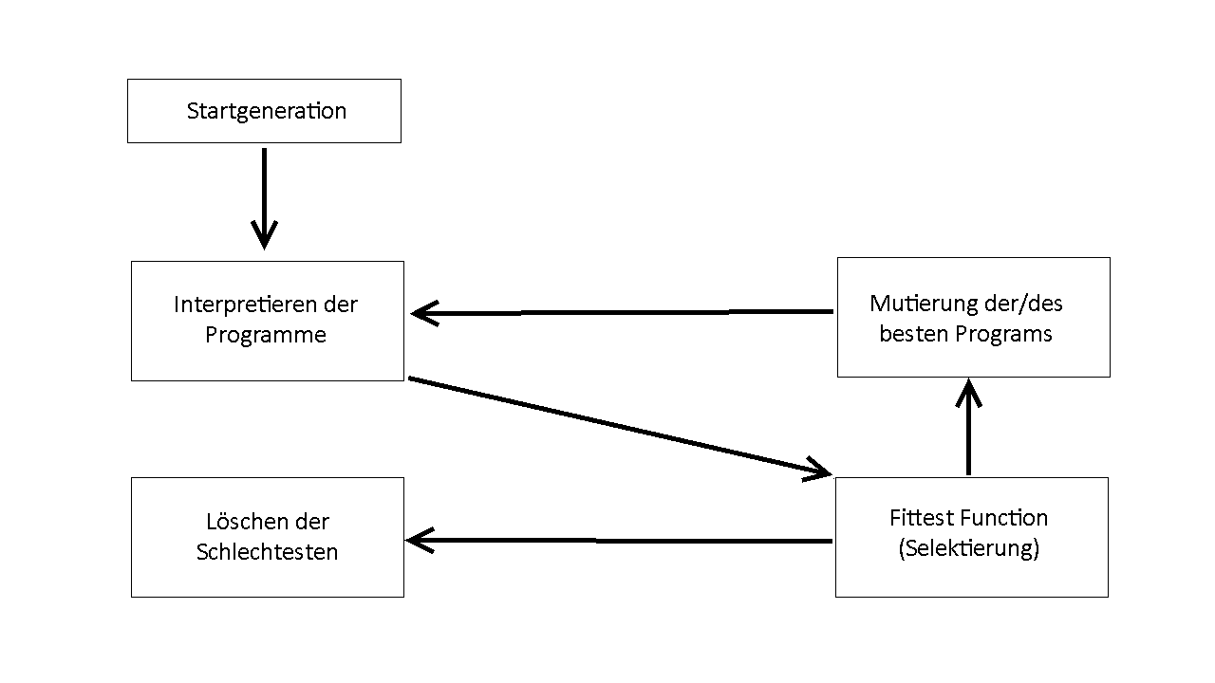
Abb. 1: genetische Programmierung schemenhaft dargestellt

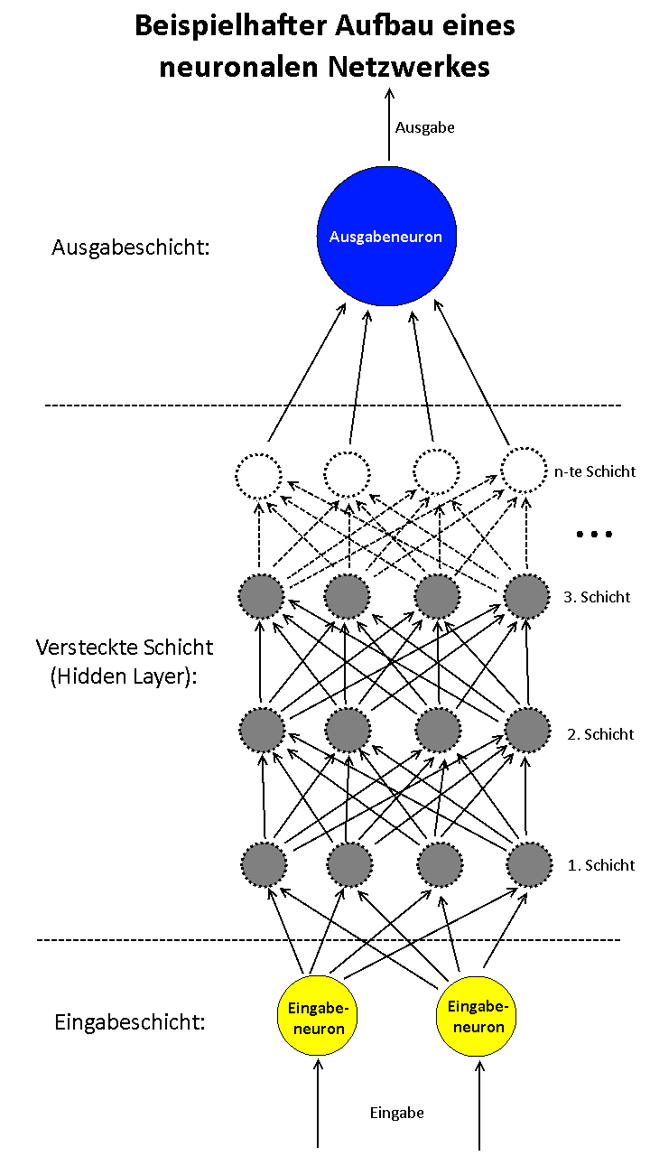
Abb. 2: Beispielhafter Aufbau eines neuronalen Netzwerkes (Vgl. AI-Junkie 2015)

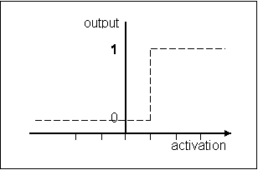
Abb. 3: Ausgabe eines virtuellen Neurons bei festgesetztem Schwellwert (Vgl. AI-Junkie 2015)

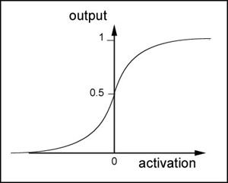
Abb. 4: Ausgabe eines virtuellen Neurons durch Sigmoid-Funktion (Vgl. AI-Junkie 2015)

Befehlszeichen | Bedeutung
> | Erhöhe den Pointer um 1
< | Verringere den Pointer um 1
+ | Erhöhe den Wert des Bytes auf das der Pointer zeigt
- | Verringere den Wert des Bytes auf das der Pointer zeigt
. | Gib den Wert des Bytes, auf das der Pointer zeigt, aus
, | Lese ein Byte von der Konsole und speichere dieses Byte an der Adresse auf die Pointer zeigt
[ | Springe hinter die zugehörige „]“, wenn der Wert des Bytes auf das Pointer zeigt 0 ist
] | Springe zurück zu der zugehörigen „[“, es sei den der Wert des Bytes auf das Pointer zeigt ist 0
Abb. 5: Der Brainfuck Befehlszeichensatz (Vgl. Muppetlabs 2015)
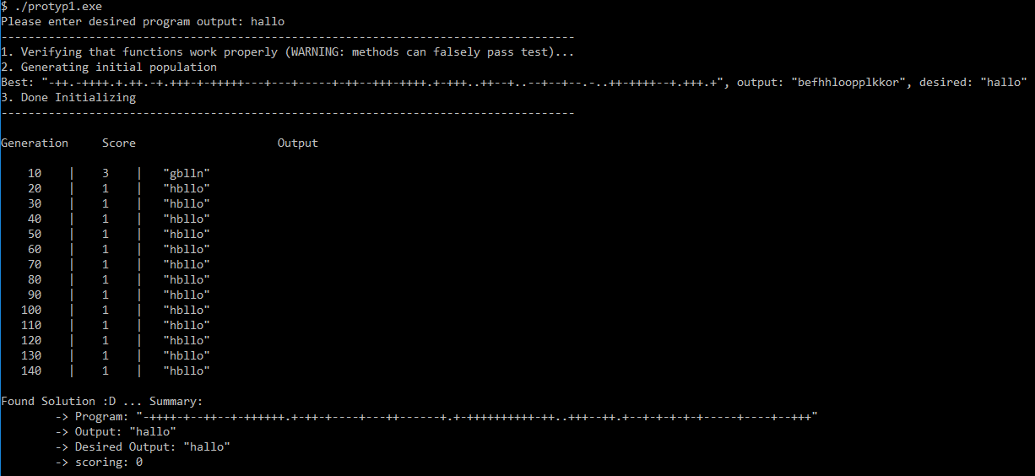
Abb. 6: Ein Durchlauf des ersten Prototypen

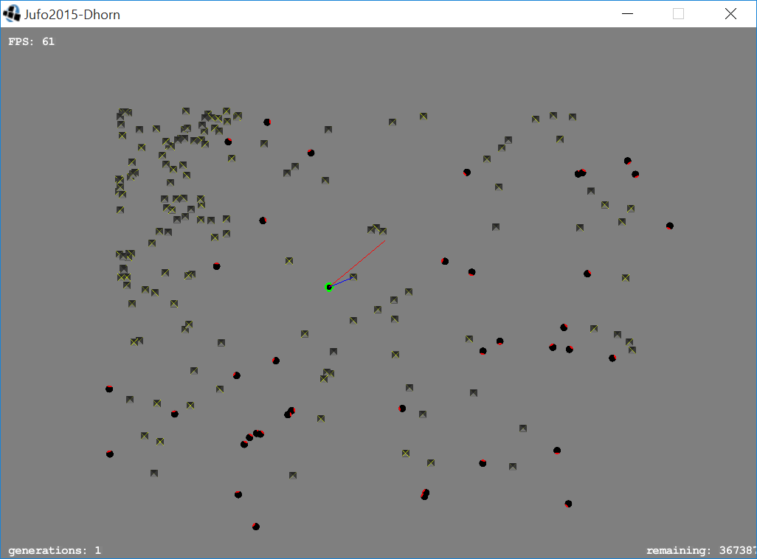Abb. 7: Prototyp 2 zur Laufzeit. Die Käfer sind schwarz/rot und die Nahrungsstücke als graue Kästen dargestellt (Vgl. AI-Junkie 2015)

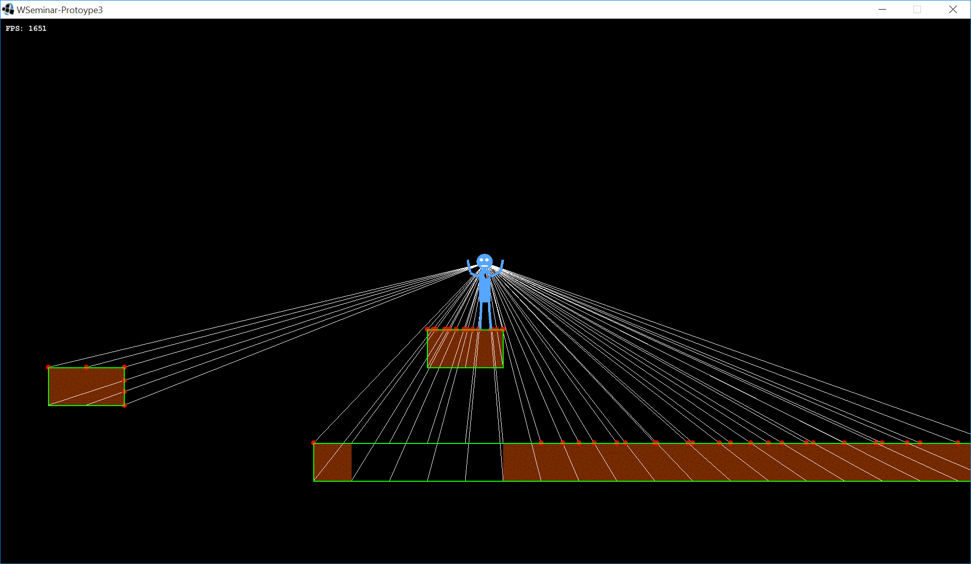
Abb. 8: Grafische Darstellung der „Raycasting“ Implementierung im dritten Prototypen. Die braunen Kästchen sind Plattformen der Spielwelt, auf welchen andere Objekte stehen können. Die grünen Linien stellen die Ränder der Plattformen dar. Diese werden für den Zweck des „Raycastings“ bei jedem Programmstart erneut berechnet. Der Spielcharakter ist in hellblau zu sehen. Die von seinen Augen ausgehenden, weißen Linien sind die so genannten „Rays“, welche seine Sichtlinien darstellen. In rot zu sehen sind die jeweiligen Punkte, an denen ein „Ray“ ein undurchsichtiges physikalisches Objekt versucht zu durchdringen. Es ist im Vergleich zu Abbildung 9 deutlich zu erkennen, dass diejenigen Plattformen, welche für die Spielfigur nicht zu sehen sind, ausgeblendet werden.

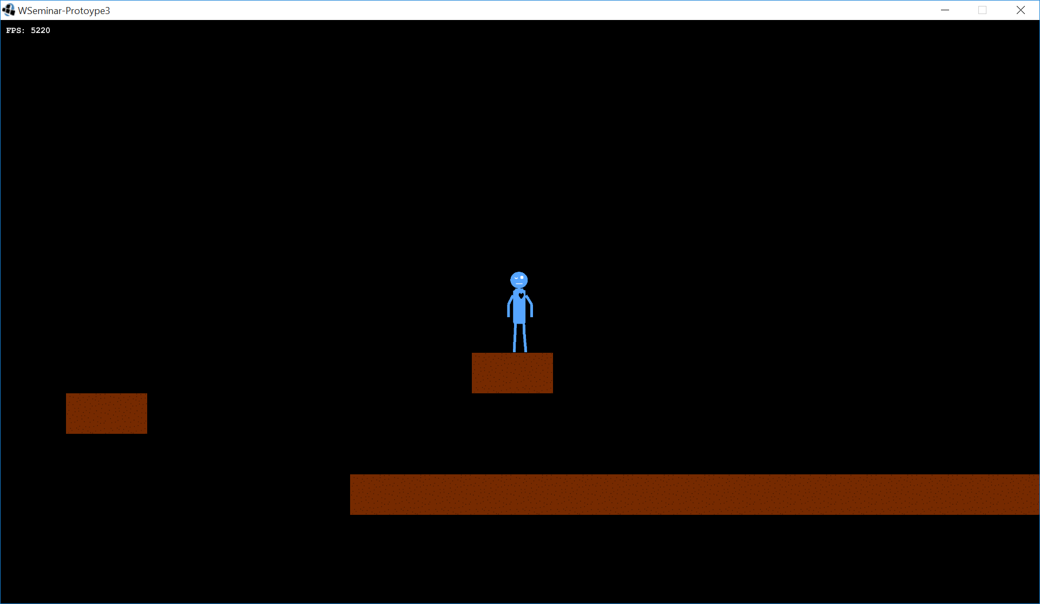
Abb. 9: Grafische Darstellung der Spielszenerie ohne „Raycasting“. Alles wird ungeachtet der Sichtlinien angezeigt.

6. Bibliographie
- GolemDeepLearning (Hrsg., 2015): „Maschinen, die wie Menschen lernen“ http://www.golem.de/news/deep-learning-maschinen-die-wie-menschen-lernen-1510-116468.html (Stand 06.10.2015)
- Muppetlabs (Hrsg., 2015): „The Brainfuck Programming Language“ http://www.muppetlabs.com/~breadbox/bf/ (Stand 31.10.2015)
- AI-Junkie (Hrsg., 2015): „Neural Networks in Plain English“ http://www.ai-junkie.com/ann/evolved/nnt1.html (Stand 20.04.2015)
- Gamedev-tutsplus (Hrsg., 2015): „How to Create a Custom Physics Engine: The Basiscs and Impulse Resolution“ http://gamedevelopment.tutsplus.com/tutorials/how-to-create-a-custom-2d-physics-engine-the-basics-and-impulse-resolution--gamedev-6331 (Stand 04.11.2015)
- Redblobgames (Hrsg., 2015): „2d Visibility“ http://www.redblobgames.com/articles/visibility/ (Stand 04.11.2015)

7. Quelltext

Aufgrund des Umfangs der Quelltexte der einzelnen Prototypen wurden diese nicht mit Abgedruckt. Sie können online unter den jeweils angegebenen Links eingesehen werden:
1. Prototyp: | https://github.com/DominikHorn/WSeminar_Prototyp1
2. Prototyp: | https://github.com/DominikHorn/WSeminar_Prototyp2
3. Prototyp: | https://github.com/DominikHorn/WSeminar_Prototyp3

